Nhóm 14

Danh sách thành viên:

Võ Văn Đức 20110635

Ôn Gia Phú 20110697

Nguyễn Khắc Quang Huy 20110651

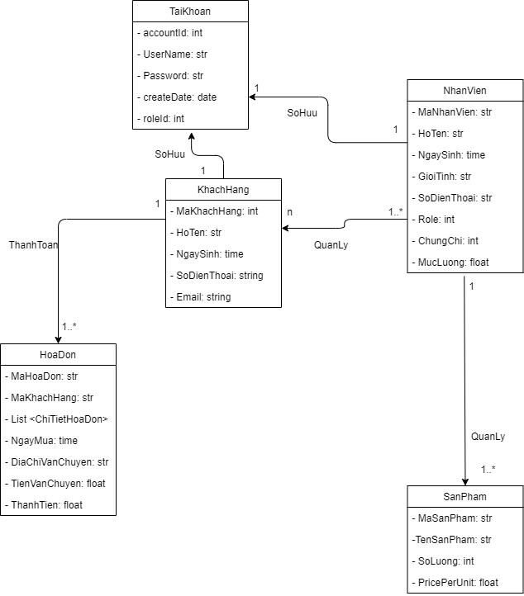

*Tài khoản*: Tình huống chính trong chức năng Sửa đổi tài khoản khách hàng. 1. Truy cập vào danh mục “Quản lý” trong navigation bar. Chọn “Quản lý tài khoản”. Danh sách tài khoản sẽ hiện ra. Tìm tài khoản bằng cách nhập tên tài khoản vào ô nhập và nhấn biểu tượng “Tìm kiếm”.

*Nhân viên*: Tình huống chính chức năng Thêm nhân viên trong Quản lý nhân viên.

1. Truy cập vào danh mục “Quản lý” trong navigation bar. Chọn “Quản lý nhân viên”. Nhấn nút “Thêm nhân viên”.

*Sản phẩm:* Tình huống chính chức năng Thêm sản phẩm trong Quản lý sản phẩm.

1. Truy cập vào danh mục “Quản lý” trong navigation bar. Chọn “Quản lý sản phẩm”. Nhấn nút “Thêm sản phẩm”.

*Hoá đơn*: Tình huống chính chức năng Hoàn trả sản phẩm trong Thực hiện tác vụ đối với đơn hàng.

1. Nhấn “Xác nhận” vào hoá đơn sau khi được phía người bán xác nhận.

*Khách Hàng*: Tình huống chính chức năng Mua sản phẩm trong Thực hiện tác vụ đối với đơn hàng

1. Điền thông tin nơi nhận, kiểm tra lại thông tin đã có sẵn như tên khách hàng, số điện thoại, số tiền thanh toán và nhấn “Xác nhận”